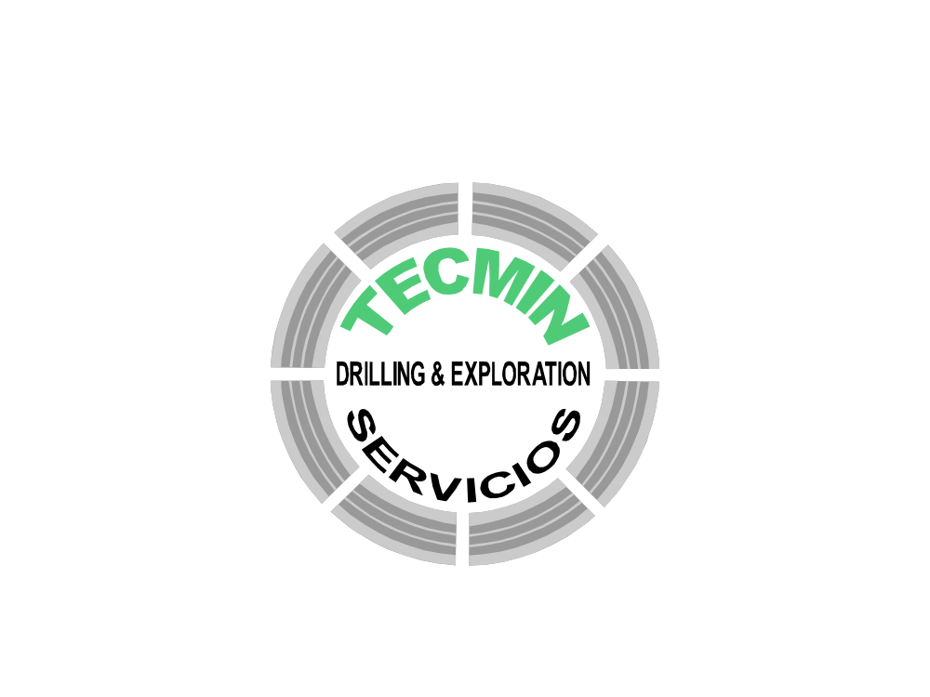
Perfiles Generales para la selección de personal

Realizado Por: Psic. Alejandra Sánchez Castrejón

SUPERVISOR DE PROYECTOS

*EDAD: 25 A 50 AÑOS
*ESCOLARIDAD: Carrera a Fin (Ing. Industrial, Geólogo, Ing. Minas)
* Sexo Masculino

EXPERIENCIA
* En Maquinas para Barre nación con diamante en superficie e interior de mina.
*Diámetros HQ, NQ y BQ.
*Manejo de sistemas Wire Line
*Conocimientos generales en mecánica.
*Seguridad y Ecología
*Manejo de Word, Excel e Internet.
HABILIDADES
*Manejo de personal
*Organización, planeación en actividades en campo
*Toma de decisiones
*Liderazgo
*Observación
PERFORISTA

EDAD: 25 A 50 AÑOS
ESCOLARIDAD: No REQUISITO
SEXO: Masculino
EXPERIENCIA

*Maquinas Diamantinas
* Mecánicas e Hidráulicas
* En Interior o Superficie de Mina
HABILIDADES
*Conocimientos en mecánica general
* Extracción del núcleo
*Trabajo en equipo
* Conocimientos en seguridad y ecología
ACTITUDES
*Responsabilidad
*Manejo del estrés
*Sociabilidad
* Trabajo en equipo
AYUDANTE DE PERFORISTA

*EDAD: 20 A 55 AÑOS
*ESCOLARIDAD: No REQUISITO
*SEXO: Masculino
EXPERIENCIA

*Mínima de 6 meses como Ayudante de perforista
*Conocimiento en maquinas diamantinas. Mecánicas e Hidráulicas
*Interior y Superficie de Mina
HABILIDADES
*Trabajo en Equipo
*Disposición de aprendizaje
APTITUDES

*Responsabilidad
*Manejo de estrés
*Sociabilidad
Trabajo en equipo
2do AYUDANTE

*Edad: 18 a 45 años
*Escolaridad: No requerida
*Sexo: Masculino

EXPERIENCIA

*No requerida en maquinas diamantinas
*Conocimientos generales de herramientas

HABILIDADES

*Trabajo en equipo
*Capacidad de aprendizaje
*Responsabilidad
*Sociabilidad

CHOFER
*Edad: 20 a 40 años
*Escolaridad: No es requisito
Sexo: Masculino

EXPERIENCIA
Manejo de pipas de Agua
Fresnos de Aire
Trasmisión con dual
Manejo en Terracería y Sierra

HABILIDADES
Conocimientos en Mecánica
APTITUDES
Responsable
Dinámico
Disposición de Servicio

TORNERO

Edad de 35 a 55 años
Escolaridad: Técnico o escolaridad medio superior.

EXPERIENCIA

Manejo de Micrómetros de tacto interior y exterior
Compases Telescópicos
Manejo de cepillo y fresadora

HABILIDADES

Uso de herramientas
APTITUDES

Responsabilidad
Trabajo en equipo

SEGURIDAD Y ECOLOGIA

Edad: 35 a 45 años
Estado Civil: Casado
Escolaridad: Licenciatura en Seguridad y ecología. Ing. Industrial o carrera a Fin. (Titulado)
EXPERIENCIA

Experiencia en impacto ambiental
Operación de Equipo
Desarrollo de estudio de riesgo ambiental
Manejo de normas, salud y protección ambiental
Disponibilidad para radicar fuera.
Experiencia mínima de 5 años.
HABILIDADES

Manejo de Programas de computación
Manejo de Personal
Liderazgo
Trabajo en equipo
ACTITUDES

JEFE DE TALLER

ING. HIDRAULICO

FORMATO DE ENTREVISTA

PSIC ALEJANDRA SANCHEZ CASTREJON

FRESNILLO, ZACATECAS A __________ DE FEBRERO DEL 2012.

FORMATO DE ENTREVISTA TECMIN SERVICIOS SA DE CV

1.- NOMBRE COMPLETO PUESTO: _________________-______
Edad:
2.- DIRECCION

3.-NUMEROS DE CONTACTO

4.- LUGAR DE NACIMIENTO
5.- EXPERIENCIA LABORAL: (Nombre de empresa, con núm . de referencia, maquinas que utilizo y motivos de su separación)

6.- PROFUNDIDAD DE BARRENOS
7.- CURSOS DE SEGURIDAD QUE HA RECIBIDO Y SI CUENTA CON COMPROBANTES.

8.- OTRAS HABILIDADES
9.- ANTECEDENTES PENALES

10.- ACTUALMENTE, COMO CONSIDERA SU ESTADO DE SALUD?

11.- TIENE LA DISPOSICION INMEDIATA PARA QUE SE LE APLIQUE UN ANTIDOPI

12.- DATOS FAMILIARES.
NOMBRE DE LAS PERSONAS QUE DEPENDAN ECONOMICAMENTE DE USTED.

13.- REFERENCIAS.
NOMBRE DE LA COMPAÑÍA Y PERSONA QUE ATENDIO LA LLAMADA

FIRMA DEL CANDIDATO
________________________________
NOMBRE Y FIRMA DE QUIEN ENTREVISTO

PSC. ALEJANDRA SANCHEZ CASTREJON

